国内建设项目 PPP 模 式 实务案例

日期：2015年11月

目 录
背景介绍 5
案例1:杭州地铁1号线工程 8
一、项目概况 8
二 、运作模式 9
三 、经验借鉴 12
案例2:杭州市文一路地下通道(保做北路~紫金港路)工程 13
一、项目概况 13
二、运作模式 14
三 、经验借鉴 14
案列3:绍兴市嵊新污水处理一期工程、提标改造工程及污泥处置工程 15
一 、项目概况 15
二、运作模式 16
三 、经验借鉴 16
案例4:常山县天马污水处理厂改扩建工程 17
一、项目概况 17
二 、运作模式 17
三、经验借鉴 17
案例5:玉环县生活垃圾焚烧发电一期工程 18
一、项目概况 18
二、运作模式 18
案例6:北京地铁4号线项目 19
一、项目概况 19
二、运作模式 20
三 、借鉴价值 23
案例7:大理市生活垃圾处置城乡一体化系统工程 26
一、项目概况 26
二、运作模式 27
三 、借鉴价值 29
案例8:固安工业园区新型城镇化项目 30
一、项目概况 30
二 、运作模式 31

三、实施效果 34
四、借鉴价值 35
案例9:合肥市王小郢污水处理厂资产权益转让项目 35
一 、项目概况 35
二、运作模式 36
三 、借鉴价值 39
案例10:江西峡江水利枢纽工程项目 40
一、项目概况 40
二 、项目运作模式 40
三、借鉴意义 41
案例11:酒泉市城区热电联产集中供热项目 42
一 、项目概况 42
二 、运作模式 43
三、借鉴价值 46
案例12:陕西南沟门水利枢纽工程项目 47
一 、项目概况 47
二、项目运作模式 48
三、 借鉴意义 49
案例13:深圳大运中心项目 50
一、项目概况 50
二、运作模式 50
三、借鉴价值 53
案例14:苏州市吴中静脉园垃圾焚烧发电项目 53
一、项目概况 53
二、运作模式 55
三 、借鉴价值 57
案例15:天津市北水业公司部分股权转让项目 59
一、项目概况 59
二 、运作模式 59
三 、借鉴价值 64
案例16:渭南市天然气利用工程项目 65
一、项目概况 65
二、运作模式 66

三、借鉴价值 68
案例17:张家界市杨家溪污水处理厂项目 69
一 、项目概况 69
二、运作模式 70
三 、借鉴价值 71
案例18:重庆涪陵至丰都高速公路项目 73
一、项目概况 73
二、运作模式 74
三、借鉴价值 77

背景说明

PPP 模式即 Public—Private—Partnership 的字母缩写，通常 译为“公共私营合作制”,是指政府与私人组织之间，为了合作建设 城市基础设施项目，或是为了提供某种公共物品和服务， 以特许权 协议为基础，彼此之间形成一种伙伴式的合作关系，并通过签署合同 来明确双方的权利和义务，以确保合作的顺利完成，最终使合作各方
达到比预期单独行动更为有利的结果。
广义的 PPP 可以理解为一系列项目融资模式的总称，包含 BOT、 TOT、DBFO 等多种模式。狭义的PPP 模式为政府针对具体项目特许新 建一家项目公司，并对其提供扶持措施，然后，项目公司负责进行项 目的融资和建设，融资来源包括项目资本金和贷款；项目建成后，由 政府特许企业进行项目的开发和运营，而贷款人除了可以获得项目经
营的直接收益外，还可获得通过政府扶持所转化的效益。
采用这种融资形式的实质是：政府通过给予私营公司长期的特许
经营权和收益权来换取基础设施加快建设及有效运营。
PPP 模式起源于上个世纪80 年代的英国，广义 PPP 以授予私人 部门特许经营权为特征，包括BOT 等多种形式。狭义的PPP 是政府与 私人部门组成特殊目的机构(SPV), 引入社会资本，共同设计开发， 共同承担风险，全过程合作，期满后再移交政府的公共服务开发运营
方式。
PPP 模式虽然是近几年才发展起来的，但在国外已经得到了普遍 的应用。1992年英国最早应用PPP 模式。英国75%的政府管理者认 为PPP 模式下的工程达到和超过价格与质量关系的要求，可节省17% 的资金。80%的工程项目按规定工期完成，常规招标项目按期完成的 只有30%;20%未按期完成的、拖延时间最长没有超过4个月。同 时，80%的工程耗资均在预算之内， 一般传统招标方式只能达到25%; 20%超过预算的是因为政府提出调整工程方案。按照英国的经验，适 于PPP 模式的工程包括：交通(公路、铁路、机场、港口)、卫生(医
院)、公共安全(监狱)、国防、教育(学校)、公共不动产管理。
智利是国家为平衡基础设施投资和公用事业急需改善的背景下
于1994年引进 PPP 模式的。结果是提高了基础设施现代化程度，并

获得充足资金投资到社会发展计划。至今已完成36个项目，投资额 60亿美元。其中，24个交通领域工程、9个机场、2个监狱、1个水 库。年投资规模由模式实施以前的3亿美元增加到17亿美元。葡萄 牙自1997年启动 PPP 模式，首先应用在公路网的建设上。至2006 年 的10 年期间，公路里程比原来增加一倍。除公路以外，正在实施的 工程还包括医院的建设和运营、修建铁路和城市地铁。巴西于2004 年12月通过“公私合营 (PPP) 模式”法案，该法对国家管理部门执 行 PPP 模式下的工程招投标和签订工程合同做出具体的规定。据巴西 计划部称，已经列入2004年一2007年四年发展规划中的23项公路、 铁路、港口和灌溉工程将作为 PPP 模式的首批招标项目，总投资
130.67亿雷亚尔。
从国内来看，2015年10月20 日，国家发展改革委和全国工商 联在北京举行政府和社会资本合作(PPP) 项目推介电视电话会议，江 苏、安徽、福建、江西、山东、湖北、贵州等七个省份在会上推出总 投资约9400亿元的287个项目，涉及市政、公路、轨道交通、机场、 水利、能源等多个领域。江苏是较早探索 PPP 模式的省份之一，此次 重点推介50个项目，计划总投资近2400 亿元。江苏省发改委有关负 责人在推介会上说，这些项目具有四大特点： 一是单体规模较大，平均 投资规模超过40 亿元；二是层次较高，多数项目为省市县三级重大项 目；三是前景较好，收益较稳定，回报机制灵活，可操作性强，易于形成
多方共赢的合作成果。
PPP模式突破了引入私人企业参与公共基础设施项目组织机构的 多种限制，可适用于城市供热等各类市政公用事业及道路、铁路、机
场、医院、学校等。
十三五时期， PPP 模式在基础设施与公用事业项目中的应用将得 以进一步推广： 一是制度环境的改善， 《基础设施和公用事业特许经 营管理办法》约束了地方政府违约责任；二是随着成功项目的推广与 PPP 培训，地方政府和社会资本对PPP 具体操作了解度提升；三是政
策引导，财政部设立PPP 专项引导基金、对部分项目提供财税支持。
地方基建曾由城投企业主导，43 号文限制了融资平台的政府融 资职能，对于新建项目和未完工存量项目，优先安排 PPP 模式建设。

随着 PPP签约率的提升， PPP 模式对城投债的替代性增强，为资本市
场提供投资机遇。

国内已经采用不同的PPP 模式完成了多个项目，公司在市场开发 过程中，与政府部门相关的多个项目都涉及到了PPP 模式。为了方便 公司领导及各单位决策使用，市场部整理了相关案例资料，汇编成册
后供公司领导及各相关单位参考。

编号：  时间：2021年x月x日 | 书山有路勤为径，学海无涯苦作舟 | 页码：第8页共79页

案例1:杭州地铁1号线工程
一、项目概况
杭州地铁1号线工程为连接中心城核心区与江南、临平、下沙副 城中心区的骨干线，线路全长47.97公里，其中地下线41.36 公里， 高架线6.14公里，过渡段0.47公里；设车站30座，其中地下站27 座，高架站3座；车辆基地和停车场各1处、控制中心1处。初期配 车288辆。项目概算总投资为220.76亿元。
杭州地铁1 号线工程前期工作开始于本世纪初。2002年6月6 日，经市委、市政府批准，杭州市地铁集团有限责任公司挂牌成立。 2003年12月26日，地铁1号线试验段婺江路站工程开工建设。2004 年 2 月 1 1 日-13 日，国家发改委委托中咨公司，对《杭州市城市快 速轨道交通建设规划》进行了评审，建设规划通过专家评审。2005 年 6 月 1日，国务院批准了杭州市地铁项目建设规划，6月6日，国 家发改委正式下发了《关于审批杭州市城市快速轨道交通建设规划的 请示的通知》,1号线工程正式立项。2007年2月7日，地铁1号线 工程初步设计通过浙江省发改委批复。项目于2007年3月28日开工 建设，于2012年11月24日开始试运营。日均客流稳步递增，已由
试运行之初的日均14万人次攀升到目前日均41万人次。
项目采用 PPP 模式，由香港铁路有限公司(以下简称港铁公司) 和杭州地铁集团成立特许经营公司——杭州杭港地铁有限公司负责
运营。
实践表明，杭州地铁1号线工程采用PPP模式取得了明显的成效： 一是有力推进了杭州市投融资体制改革，促进政府基础设施融资的多 元化，有效减轻政府当期基础建设投入和长期的财政补贴负担；二是 克服地铁经验及人才不足的困难，能够更快、更好的学习掌握先进地 铁建设、运营和管理经验；三是推进了轨道交通设施的市场化进程， 实现轨道交通行业体制机制的创新；四是促进行业标准体系的建立和 政府监管体系的完善，进而取得轨道交通经济效益和社会效益均衡发
展。

编号：  时间：2021年x月x日 | 书山有路勤为径，学海无涯苦作舟 | 页码：第9页共79页

二、 运作模式
(一)具体模式
1 号线工程投资建设分为A、B 两个相对独立的部分： A 部分为土 建、隧道工程，投资额约137.86 亿元，约占项目总投资的62.4%, 由杭州地铁集团负责；B 部分为机电、车辆等设备部分，投资额约82.9 亿元，约占项目总投资的37.6%,由PPP 项目公司杭港地铁公司负责。 杭港地铁公司由杭州地铁集团和港铁公司通过各自的全资投资公司 按51:49的出资比例组建。杭港地铁按《资产租赁协议》,从杭州 地铁集团租赁A 部分资产，并进行全部 A、B 资产的运营、维护和更 新，以及站内的商业经营，通过地铁票款收入及站内商业经营收入投
资获得合理的投资收益。
25 年特许经营期结束后，杭港地铁将 B 部分项目设施完好、无
偿地交给市政府指定部门，将A 部分项目设施归还给杭州地铁集团。

编号：  电  投资建设  时间：2021年x月x日 | 书山有路勤为径，学海无涯苦作舟 | 页码：第10页共79页

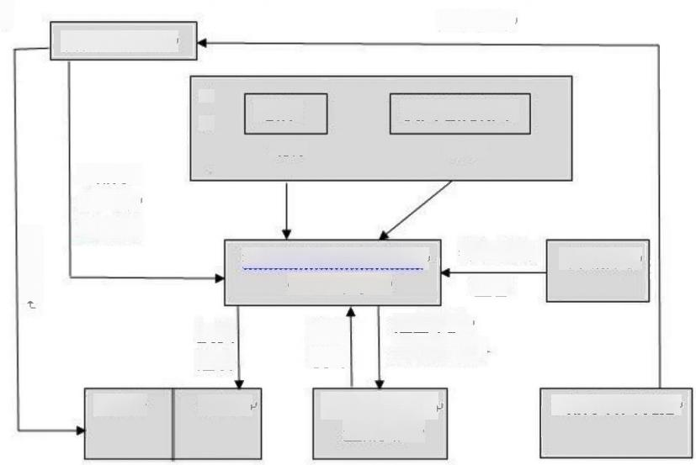杭州地铁集团

无偿移交

A 部分 资产租 赁协议

A部分

 | 港铁  49% | 杭州地铁集团  51%

抗州抗港地铁有限公司
特许协议
监督
(PPP公司)
票务
运营维护 并收回投资
投资
建设
B部分
收入
A部分+B部分
全部资产

市交通局

B部分项目设施

投资137.86亿 投资82.9亿， 总投资220.76亿，

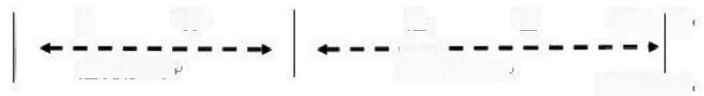
建 设
建设期6年
运营期结束
运 营
运营期25年
移| 交

图 1 杭 州 地 铁 1 号 线 的 PPP 模 式
(二)实施流程
2008年3月，杭州市政府根据《杭州市市政公用事业特许经营 条例》有关规定，决定1号线项目采用PPP 特许经营模式进行招商， 拟引入境内外投资者参与杭州市地铁一期工程1号线项目的投资、建
设和运营。
2008年3月24日，市发改委发布地铁一期工程1号线特许经营 项目招商公告。共有港铁公司、新加坡地铁公司、威立雅交通巴黎地 铁公司三家参与投标。通过竞争性谈判，确定优先考虑与港铁公司合 作。

编号：  时间：2021年x月x日 | 书山有路勤为径，学海无涯苦作舟 | 页码：第11页共79页

2009年1月5日，市委、市政府讨论通过了地铁1号线杭港合 作原则性协议。
2010年3月，市政府和港铁公司就1号线项目草签了特许经营
等协议或合同。
2012年8月17日，商务部正式批复同意杭州地铁一号线投资有 限公司与在香港注册的港铁杭州一号线投资有限公司在杭州市设立 杭州杭港地铁有限公司(以下简称杭港地铁公司),1号线特许经营 项目获批，9月6日，特许经营公司-杭州杭港地铁有限公司注册成 立，9月28日，市政府授权市交通局与杭港地铁公司签订特许经营
协议。
2012年11月24日，1号线正式开始试运营。
(三)协议体系
主要有三个关键协议： 一是杭州地铁1号线投资公司与港铁杭州 1号线投资公司签订的《中外合作经营合同》和《公司章程》,二是 杭州市交通局与PPP 项目公司杭港地铁公司签订的《特许经营协议》,
三是杭州地铁集团与PPP 项目公司签订的《资产租赁协议》。
《特许协议》是 PPP 项目的核心，全面约定市政府、杭港公司双 方的权利义务，项目融资、建设运营、移交的标准和要求，以及票价 机制、风险分担等事项，为 PPP 项目投资建设和运营管理提供了明确 的依据和坚实的法律保障。1号线项目特许经营协议由主协议、附件 协议以及后续的补充协议共同构成，涵盖了建设、试运行、运营、移
交各个阶段，形成了一个完整的合同体系。
《中外合作经营合同》和《公司章程》从合作宗旨、董事会和经营
管理机构的组成、合同期限等方面对合作经营进行规则约定。
《资产租赁协议》规定了杭港公司租赁 A部分资产的范围、移交方
法、保修期以及租金和租赁期限等内容。
基于PPP 合作机制的建立以及先进管理理念的引入，杭港公司正 从规范化管理走向系统化、精细化管理，日均客流稳步递增，列车服 务的重点指标准点率、兑现率也保持在99.8%以上的高位，售票机、
闸机等设备的可靠度也均保持在99.8%以上，这些数据均远超《特许

编号：  时间：2021年x月x日 | 书山有路勤为径，学海无涯苦作舟 | 页码：第12页共79页

协议》所规定的考核指标。在此期间，杭港公司通过建立先进的财务 管理系统和全方位的财务预算体系，有效的控制了经营管理成本(每 公里人员配比达1:47);同时依靠灵活的财务管理手段实施合理的 借偿贷，使公司在不依靠政府财政补贴的前提下，具有长期经营的财
务能力和可持续性经营潜力，这都有利于保证1号线的长期稳定运营。

三、经验借鉴
(一)选择合适的合作伙伴
合适的合作伙伴是PPP 项目取得成功的关键。要选择具有行业建 设和运营经验、有资金实力、有成功的运营模式的企业。基于以上挑 选合作伙伴的原则，杭州市政府通过全球招商，选择港铁作为合作伙 伴。首先，港铁是香港特区最大的政府控股上市公司，30多年轨道 交通规划设计、建设运营和物业管理经验，业内保持领先，也是全球 少数几家盈利的地铁运营商之一。其次，港铁是香港最大的地产开发 商之一，开创性地实施“地铁+物业”模式，实现轨道交通可持续发 展。再次，具有跨地域轨道交通经营经验，香港之外，港铁还在伦敦、 墨尔本、北京等城市运营铁路。良好的表现、成熟的经验、雄厚的资
金实力以及先进的运营模式，是选择港铁的基础支撑。
(二)建立有力的政策保障体系
杭州市政府及相关部门积极协调各方利益关系，敢于突破创新， 为项目推进提供了全方位保障。在项目实施过程中，政府变成了全程 参与者和全力保障者，为项目配套出台了《杭州市市政公用事业特许 经营条例》、 《杭州市城市轨道交通运营管理办法》等法规政策。市 政府成立了由副市长牵头的招商领导小组，市发改委主导完成 PPP 项
目实施方案、竞争性谈判等，市地铁集团负责具体操作和研究。
(三)设计合理的风险-收益平衡机制
1号线特许经营项目首先建立了票价调整机制和客流风险分担机 制。1号线运营票价实行政府定价管理，考虑到地铁运营成本会随着 CPI、 工资、电价等因素的变化而变化，因此《特许协议》中约定了 开通年的初始票价，同时也约定了根据上述3项因素进行周期性调整
的测算票价。若实际票价低于测算票价，政府就其差额向PPP 公司进

编号：  时间：2021年x月x日 | 书山有路勤为径，学海无涯苦作舟 | 页码：第13页共79页

行补偿；反之， PPP 公司与政府分成。对于客流风险分担机制，目的 是实现政府与企业共同培育客流、共担风险、共享收益，同样以一定 的客流预测为判断基准，若实际客流低于预测客流时，政府向PPP 公
司进行补偿；反之，政府将与PPP 公司分享收益。
(四)建立有效的监管机制
监管机制主要通过政府部门监管及协议监管得以保障。1号线项 目的政府监管部门可以分为两类： 一类是政府直接监管部门，另一类 是一般监管部门。直接监管部门与1号线的投资、建设、运营发生直 接、紧密的联系，例如交通局负责对1号线运营的安全性、准点率等 进行监管；财政局负责监督1号线运营的经济效益情况，以便给予财 政补贴。 一般监管部门根据各自的职责范围对1号线的建设运营等方 面进行监管，例如环保局对噪音等环保情况进行监管。协议监管则是 通过《特许协议》、 《中外合作经营合同》、 《资产租赁协议》等协
议结构予以体现。
案例2:杭州市文一路地下通道(保傲北路~紫金港路)工程
一、项目概况
文一路地下通道(保做北路~紫金港路)工程是杭州“一环、三 纵、五横”城市快速路系统中“一横”德胜路至文一路的重要组成部 分，项目的建设对缓解城西交通拥堵问题，提速东西向交通具有重要
意义。
工程西起紫金港路西，东至保傲北路，全长约5.8公里，其中隧 道长约5.28公里。该工程由两部分组成，其中紫金港立交段长约0.68 公里，隧道主线段长约5.12公里。地下隧道为双向4车道城市主干 路，地面道路为双向6车道城市主干路，设计车速60公里/小时，隧 道等级为一类城市交通隧道。项目概算总投资为47.6亿元。项目于
2014年年底开工建设，预计2018年完工。
BOT 段全长5.12公里，工程内容主要包括：地下隧道一座，改 建5座地面桥梁，新建2座人行过街设施；以及地面道路恢复、地下
管线、景观绿化等建设。BOT 段概算投资为39.66亿元。

编号：  时间：2021年x月x日 | 书山有路勤为径，学海无涯苦作舟 | 页码：第14页共79页

二、运作模式
( 一)具体模式
工程采用 BOT 方式，即市政府向投资方——上海隧道工程股份有 限公司和浙大网新建设投资集团组成的项目公司授予特许经营权，允 许其在一定时间内进行该工程的建设和运营，而投资方在公共基础建 设过程中采用总承包模式施工，当特许期限结束后，投资方将该设施 移交市政府。特许经营期限为20年，市财政每年向项目公司支付专
营补贴。
(二)实施流程
在完成项目初步设计之后，杭州市建委于2014年9月通过公共 资源交易平台进行公开招标，共有7家联合体参与投标。上海隧道工 程股份有限公司和浙大网新建设投资集团组成的联合体综合得分排 名第一，成为项目投资人。经市政府授权，2014年11月19日市建 委与投资人签订项目投资协议，约定由项目投资人根据项目建设方案 和政府相关要求，完成项目投资建设和运营管理。项目投资协议签署 后，投资人根据项目投资协议的要求成立项目公司，具体负责项目的 投资建设和经营管理。经市政府授权，市建委与项目公司签署项目特 许权协议，授予项目公司投资建设和经营管理的特许权利。根据特许 协议，项目公司开展项目勘察设计、征地拆迁、融资安排、工程建设
等项目投资建设工作。

三 、经验借鉴
(一)为城市市政道路投融资探索了可以复制的“范本”
城市市政道路不直接收费，单个项目没有现金流，比较难以实施 常规的 BOT 方式。本项目通过创新，第一次引进社会资本参与城市道
路建设，为类似项目提供了可以复制的“范本”。
(二)选择具有施工总承包资质的企业作为投资方
本工程在选择投资方时，将投资方具有隧道施工总承包资质作为 必要条件之一。与传统管理模式相比， EPC 建设模式下的设计、采购 与施工界面间的协调工作由传统的外部接口转变为内部接口，将传统
的外部收益内部化，降低了工程造价；总承包商在实施项目时会站在

编号：  时间：2021年x月x日 | 书山有路勤为径，学海无涯苦作舟 | 页码：第15页共79页

业主的角度思考问题，激发其管理动力，使承包商在项目实施中变被 动为主动，在项目管理上有利于项目的整体利益；总承包商同时也是 项目的股东，参与项目的运营，会更加重视施工质量，降低运营阶段
的养护成本。
(三)通过公共平台选择投资人
本工程的 BOT 项目招标是杭州市首次通过公共资源交易平台以 招标方式选择投资人，避免了“旷日持久”的谈判，减少了中间环节，
节约前期时间。
(四)委托管理提高效率
城市基础设施建设发展中心受建委委托，将自始至终参与项目的 跟踪、协调、服务工作。通过委托管理的模式，较好地解决了为项目 提供合同管理和跟踪服务的问题。
案列3:绍兴市嵊新污水处理一期工程、提标改造工程及污泥处
置工程

一、项目概况
绍兴市嵊新污水处理一期工程处理规模为15万吨，远期规模30万吨， 于2003年8月开始筹建，2006年12月25日建成试通水，主要承担 着嵊州、新昌两市县企业排放的生产废水和城镇生活污水“集中处理、 达标排放”的任务。 一期厂区占地面积16公顷，同时建成16.5千米 截流干管及万年亭泵站一座，总投资4.6亿元，采用改良型氧化沟工 艺。2007年3月19日嵊新污水处理工程开始进入正常运行状态，经 处理污水达到国家水污染物排放一级B 标准(出水CODcr60mg/L 以下),
运行效果良好。
随着环境治理要求的提高，嵊新污水厂由于前端印染、工业等企业较 多，色度过高，不能满足环境治理要求，根据浙江省、绍兴市等各级 政府的要求，并接合“五水共治”的目标和任务，要求在2014年底 前完成对嵊新污水处理厂一期工程进行提标改造，使出水达到一级A 标准。经过多方考察对比、专家论证，嵊新污水处理厂一期提标改造 工程决定采用粉末活性炭工艺，工程规模为15万吨/日。嵊新污水处
理厂一期提标改造工程从2014年7月开始动工建造，历经6个月，

编号：  时间：2021年x月x日 | 书山有路勤为径，学海无涯苦作舟 | 页码：第16页共79页

于12月31日实现通水，自通水以来，提标工艺运行良好，出水效果 满足了工程设计要求，出水 COD 低于50mg/L,色度低于32 倍，达到
一级A排放标准。
污泥处理模式为焚烧处理，日处理规模250吨(含水率80%),总投 资3500万元。工程于2011年9月开始施工，2011年12月底进入点 火、调试阶段，目前污泥焚烧量为270吨/日，运行正常。该工程采 用国内先进的喷雾干燥工艺，系统包括：污泥接收及预处理系统、喷 雾干化系统、回转窑焚烧系统、烟气净化系统、供热通风系统、灰渣 收集系统、湿污泥除臭系统、煤品储存及公用工程系统。使含水率从 80%降至15%左右，成为颗粒状干化污泥，再通过焚烧最后成为绝干
泥渣，用于制作水泥、砖头等，完全实现零填埋。

二、 运作模式
嵊新污水处理一期工程：项目采用TOT 模式。为了减少政府在嵊新污 水厂的补亏投入，减轻地方政府的压力，2010年10月嵊新污水处理 厂增资扩股，其中，北京首创股份以现金方式出资12906.122 万元， 占51%股权，嵊州市水务集团出资6820万元，占26.95%股权，新昌 县水务集团出资5580万元，占22.05%股权。单位名称改为绍兴市嵊
新首创污水处理有限公司，2011年1月1日正式成立运行。
一期提标改造工程：采用BOT 方式，由湖北君集水处理有限公司全额 投资建设，建成后由湖北君集公司下辖子公司嵊州市君集污水深度处 理有限公司运行管理，运行周期22年，环保职能部门对出水进行监 督管理。根据初步测算，第一年污水处理服务费单价为1.98元/立方 米。正式运行一年后，审计、物价部门核准确定污水处理服务费，实 行多还少补。污水处理服务费按月结算并按月支付，由嵊州市、新昌
县财政承担，嵊州方承担55%、新昌方45%。
污泥处置工程：采用BOT 方式，由嵊州市环兴污泥处理有限公司投资
建设、运营。

三、经验借鉴
( 一) 一 期工程 TOT 模式盘活了存量资产，减轻了政府负担
现有的所有债务均由新公司承担归还，双方县市概不负责。政府不需

编号：  时间：2021年x月x日 | 书山有路勤为径，学海无涯苦作舟 | 页码：第17页共79页

再花费大量精力去管理污水厂的日常运行工作。
(二)项目业主根据污水处理行业特点合理划分投资范围，引进各领
域的专业公司进行建设运营
污水处理环节引进北京首创，该公司是目前国内水务行业管理较好的 投资单位，合作成功后，污水处理厂的方方面面将会有很大的提升， 引进了先进的管理模式，规范了公司各项规章制度。提标改造环节和 污泥处置环节分别引进有实力、有经验的专业公司。
案例4:常山县天马污水处理厂改扩建工程
一、项目概况
项目的主要建设规模：新增二级污水处理能力2万吨/日，深度处理 能力4万吨/日，新增2万吨/日CAST 池一座，新增4万吨/日反硝化 深床滤池及相关深度处理设施，并配套相关设备。项目投资概算4400 万元。项目于2014年12月开工建设，预计2015年建成并投入使用。 截止2015年6月底，完成投资3110万元，完成CAST 池壁板后浇带、
池体满水试验以及池体外壁装饰，完成总工程量的75%。

二、 运作模式
本项目采用PPP 模式。项目公司——常山富春紫光污水处理有限公司 前身是常山县天马污水处理有限公司，于2014年经县招标中心公开 招标确定与浙江富春紫光环保股份有限公司联合组建。项目公司总注 册资金4444 万元，其中浙江富春紫光环保股份有限公司以现金出资 4000万元，占项目公司股份的90%,常山水务发展投资有限公司以天 马污水处理厂二期工程土地作价444 万元入资， 占项目公司股份的 10%,同时将建成的天马污水处理一期(含污泥处置)资产经检修合
格并排除权利瑕疵后附条件无偿租赁给项目公司使用。
项目公司负责污水厂工程建设及项目建成后的日常运维工作，以特许 经营权协议为基础，发挥各自优势，实现互利共赢。项目特许经营期 限为26年(含一年建设期),特许经营权期满后项目公司资产经检
验合格后，无偿移交给常山水务发展投资有限公司。

三 、经验借鉴
(一)本项目为县级城市污水处理厂扩建工程开展PPP 模式提供了范

编号：  时间：2021年x月x日 | 书山有路勤为径，学海无涯苦作舟 | 页码：第18页共79页

本
本项目采取社会资本和政府合作的模式建设，社会资本为主，政府通 过国资公司以土地入股，同时将一期工程无偿租赁给项目公司运营， 较好协调了一期工程和二期工程之间的关系。该模式值得其它县级城
市的污水处理项目借鉴。
(二)PPP 模式运作的成效和工作难点
在 PPP 项目管理实施存在的困难： 一是如运营管理失当，出现重 大事故，所示超过其资产，很难有效追求投资人责任。二是超过长达 25 年的经营协议期满后资产无偿收回难度大。三是运营时间长，政
策税利无害等风险技术标准等各项调整都会产生未预期的风险。
案例5:玉环县生活垃圾焚烧发电一期工程
一、项目概况
项目座落在玉环县玉城街道西滩村小滩，建设规模为日处理生活 垃圾700吨。建设日处理生活垃圾350吨垃圾焚烧炉2台，15MW 纯 冷凝汽轮发电机1台等设施。汽轮发电机组的发电出力约13000千瓦 时，年运行时间约8000小时，最大年发电量为1040千瓦时。本工程 距离与玉环县区中心约8公里，项目共用地4.5927公顷。项目核准
总投资2.63亿元。
项目于2010年8月27日通过浙江省发改委项目核准批复，2011 年4月开工建设，2012年10月并网发电，2014年底通过竣工验收。 目前项目运行情况良好，截止2014年11月31日，共处理生活垃圾 53.45万吨，发电15966.376万kWh, 向电网供电13190.38万kWh。 项目的建设对于解决玉环县及所属乡镇日益突出的生活和工业垃圾
问题、建设宜居城市和生态海岛县发挥了重要作用。

二、运作模式
项目采用BOT 方式建设。合作双方分别为玉环县政府和浙江伟明 环保股份有限公司。项目公司为玉环伟明环保股份有限公司，特许经 营期30年(含建设期)。项目依靠经营净现金流收回投资、获得收 益。项目收入主要由垃圾处理费和上网电价两部分构成。目前政府对
处理每吨垃圾82 元补贴费，每千瓦时售电电价0.66元。

编号：  时间：2021年x月x日 | 书山有路勤为径，学海无涯苦作舟 | 页码：第19页共79页

案例6: 北京地铁4号线项目
一、项目概况
北京地铁4号线是北京市轨道交通路网中的主干线之一，南起丰 台区南四环公益西桥，途经西城区，北至海淀区安河桥北，线路全长 28.2公里，车站总数24座。4号线工程概算总投资153亿元，于2004 年8月正式开工，2009年9月28日通车试运营，目前日均客流量已 超过100万人次。
北京地铁4号线是我国城市轨道交通领域的首个PPP 项目，该项 目由北京市基础设施投资有限公司(简称“京投公司”)具体实施。 2011年，北京金准咨询有限责任公司和天津理工大学按国家发改委 和北京市发改委要求，组成课题组对项目实施效果进行了专题评价研 究。评价认为，北京地铁4号线项目顺应国家投资体制改革方向，在 我国城市轨道交通领域首次探索和实施市场化PPP 融资模式，有效缓 解了当时北京市政府投资压力，实现了北京市轨道交通行业投资和运 营主体多元化突破，形成同业激励的格局，促进了技术进步和管理水 平、服务水平提升。从实际情况分析，4号线应用PPP 模式进行投资
建设已取得阶段性成功，项目实施效果良好。

编号：  2  9 号  线 换  案  站  时间：2021年x月x日 | 书山有路勤为径，学海无涯苦作舟 | 页码：第20页共79页

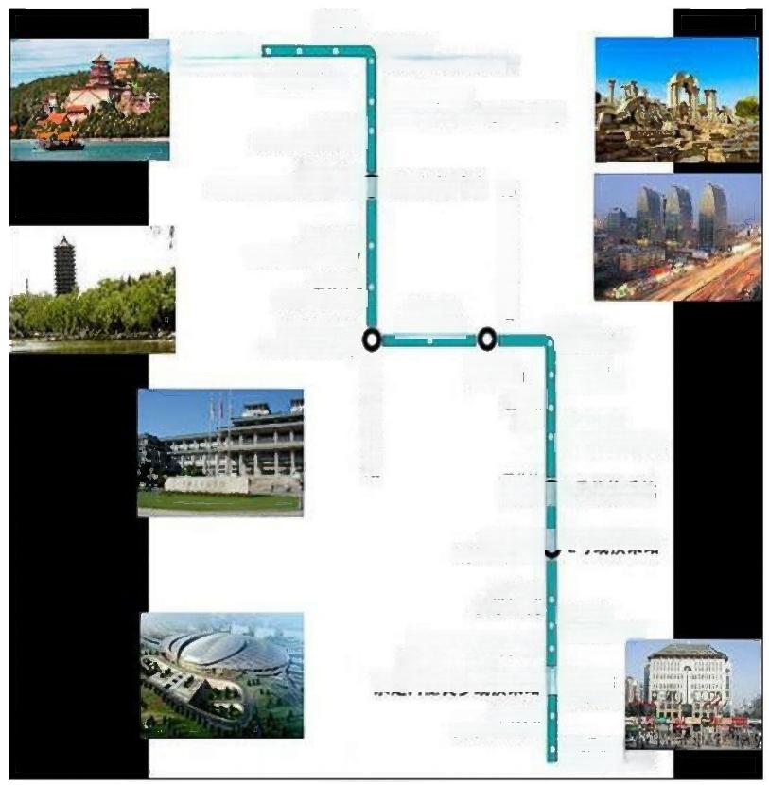西英站 XIYUAN
安河桥北站
北宫门站
AHEQIAO North
BEIGONGMEN

中关村站 ZHONGGUANCUN

团明居站
YUANHINGYUAN Park
北京大学东门站
East Gate of Peking Unlversily

海淀黄庄站
HAIDUANHUANGZHUANGO10号线换乘站 13

人民大学站 RENNIN Unhrersy
雄公村姑 WEIGONGCUN
动物因站
国家图书馆站 National Uibrary
Baiing Zoo

号 线 换 案 站  西真门站  XIZHIMEN  否四站 | 斯街口站  XINJIEKOU  平安里站  PINGANU
XISI
灵镜胡同站
LNGJING Hutong

西单姑
xoANO)1号线换乘站

直武门总，
2 号 线 换 乘 站
XUANWUMEN

果市口站 CASHIKOU
Beijing South 京南站

肉 然亭站
TAORANTING

Railway Staton
永定门至良乡传捣案址○马家堡
MAJIAPU
角门西站
JAOMEN West
公益西桥站
GONGYIXIQIAO

图1北京地铁4号线运行路线

二 、运作模式
( 一)具体模式 4号线工程投资建设分为A 、B两个相对独 立的部分： A部分为洞体、车站等土建工程，投资额约为107亿元， 约占项目总投资的70%,由北京市政府国有独资企业京投公司成立的 全资子公司四号线公司负责； B 部分为车辆、信号等设备部分，投资 额约为46亿元，约占项目总投资的30%,由PPP 项目公司北京京港 地铁有限公司(简称“京港地铁”)负责。京港地铁是由京投公司、 香港地铁公司和首创集团按2:49:49的出资比例组建。
北京地铁4号线 PPP模式如图2所示。

编号：  时间：2021年x月x日 | 书山有路勤为径，学海无涯苦作舟 | 页码：第21页共79页

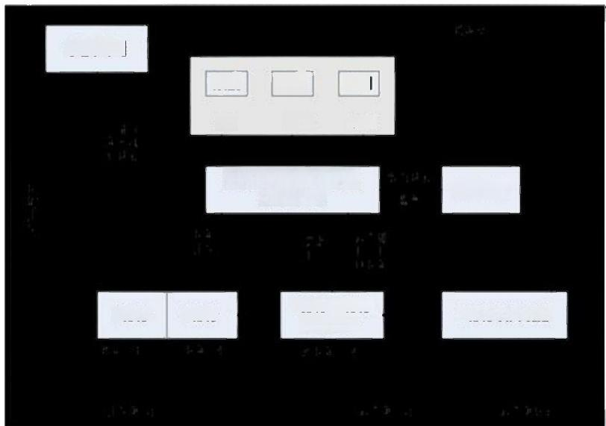京投公司
京投 港铁 首创
2% 49% 49%

北京京港地扶有限公司
(PPP公司)
市交通委

A部分+B部分
A部分 B 部分
B 部分项目设施
全部资产

图 2 北京地铁4号线的 PPP 模式
4号线项目竣工验收后，京港地铁通过租赁取得四号线公司的 A 部分资产的使用权。京港地铁负责4号线的运营管理、全部设施(包 括A 和 B 两部分)的维护和除洞体外的资产更新，以及站内的商业经 营，通过地铁票款收入及站内商业经营收入回收投资并获得合理投资
收益。
30 年特许经营期结束后，京港地铁将B 部分项目设施完好、无
偿地移交给市政府指定部门，将A 部分项目设施归还给四号线公司。
(二)实施流程
4号线 PPP项目实施过程大致可分为两个阶段，第一阶段为由北 京市发改委主导的实施方案编制和审批阶段；第二阶段为由北京市交
通委主导的投资人竞争性谈判比选阶段。
经市政府批准，北京市交通委与京港地铁于2006年4月12
日，正式签署了《特许经营协议》。
(三)协议体系

编号：  时间：2021年x月x日 | 书山有路勤为径，学海无涯苦作舟 | 页码：第22页共79页

4号线 PPP 项目的参与方较多，项目合同结构如图3所示。

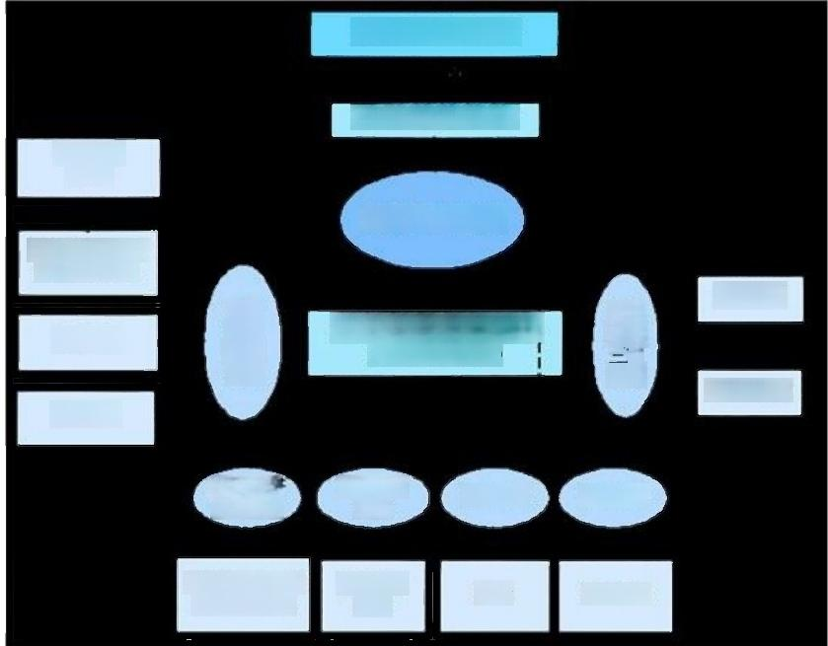
北 京 市 政 府

北京市交通委员会
港铁公司
OHR)
特许经营协议
港铁北京四号线
投资有限公司

首色集团
协议
京投公司

贷款协议 保险协议

北京地铁四号线
投资有限公司
北京京港地铁有限公司
(FFP项目公司)
中外 合作 经营 合同
北京建管 公司
委托建管 协议
ASB分资产 租赁协议
设备 采购
一 市
设备供应商
建管公司
保险公司
银行
力

图 3 4 号 线 PPP项目合同结构图
特许经营协议是PPP 项目的核心，为PPP 项目投资建设和运营管 理提供了明确的依据和坚实的法律保障。4号线项目特许经营协议由 主协议、16个附件协议以及后续的补充协议共同构成，涵盖了投资、
建设、试运营、运营、移交各个阶段，形成了一个完整的合同体系。
(四)主要权利义务的约定
1、 北京市政府
北京市政府及其职能部门的权利义务主要包括：
建设阶段：负责项目A部分的建设和B 部分质量的监管，主要包 括制定项目建设标准(包括设计、施工和验收标准),对工程的建设 进度、质量进行监督和检查，以及项目的试运行和竣工验收，审批竣
工验收报告等。

编号：  时间：2021年x月x日 | 书山有路勤为径，学海无涯苦作舟 | 页码：第23页共79页

运营阶段：负责对项目进行监管，包括制定运营和票价标准并监 督京港地铁执行，在发生紧急事件时，统一调度或临时接管项目设施； 协调京港地铁和其他线路的运营商建立相应的收入分配分账机制及
相关配套办法。
此外，因政府要求或法律变更导致京港地铁建设或运营成本增加
时，政府方负责给予其合理补偿。
2、 京港地铁
京港地铁公司作为项目B 部分的投资建设责任主体，负责项目资 金筹措、建设管理和运营。为方便A 、B两部分的施工衔接，协议要
求京港地铁将B 部分的建设管理任务委托给A 部分的建设管理单位。
运营阶段：京港地铁在特许经营期内利用4号线项目设施自主经 营，提供客运服务并获得票款收入。协议要求，京港地铁公司须保持 充分的客运服务能力和高效的客运服务质量，同时须遵照《北京市城 市轨道交通安全运营管理办法》的规定，建立安全管理系统，制定和
实施安全演习计划以及应急处理预案等措施，保证项目安全运营。
在遵守相关法律法规，特别是运营安全规定的前提下，京港地铁
公司可以利用项目设施从事广告、通信等商业经营并取得相关收益。

三 、借鉴价值
(一)建立有力的政策保障体系
北京地铁4号线PPP项目的成功实施，得益于政府方的积极协调， 为项目推进提供了全方位保障。
在整个项目实施过程中，政府由以往的领导者转变成了全程参与 者和全力保障者，并为项目配套出台了《关于本市深化城市基础设施 投融资体制改革的实施意见》等相关政策。为推动项目有效实施，政 府成立了由市政府副秘书长牵头的招商领导小组；发改委主导完成了 四号线 PPP项目实施方案；交通委主导谈判；京投公司在这一过程中
负责具体操作和研究。
四号线 PPP项目招商组织架构如图4所示。

编号：  时间：2021年x月x日 | 书山有路勤为径，学海无涯苦作舟 | 页码：第24页共79页

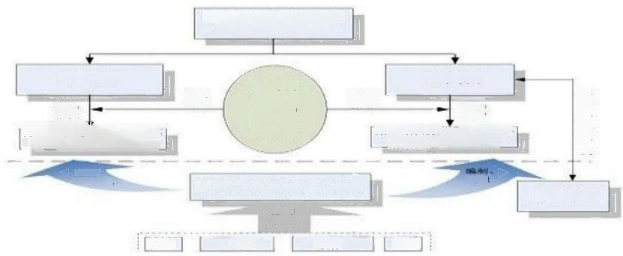
北京市政府领导小组
(副秘书长牵头)

市交通委
牵头
主导
第二阶段，《 特 许 协 议》的谈判阶段
编制、
组织
特许公司
咨询
问
客流
市发改委
蜂头
中批
第一阶段*实施方案 的研究及审批阶段
国资委
法制办
财政局
北京市基础设施投资有限公司
运输局
路政局
签 署 特 许 协 议
每
技术
财务
参与
指导
报批
法律
图4北京地铁4号线 PPP项目招商组织架构
(二)构建合理的收益分配及风险分担机制
北京地铁4号线PPP 项目中政府方和社会投资人的顺畅合作， 得益于项目具有合理的收益分配机制以及有效的风险分担机制。该项 目通过票价机制和客流机制的巧妙设计，在社会投资人的经济利益和 政府方的公共利益之间找到了有效平衡点，在为社会投资人带来合理
预期收益的同时，提高了北京市轨道交通领域的管理和服务效率。
1、 票价机制
4号线运营票价实行政府定价管理，实际平均人次票价不能 完全反映地铁线路本身的运行成本和合理收益等财务特征。因此，项 目采用“测算票价”作为确定投资方运营收入的依据，同时建立了测 算票价的调整机制。
以测算票价为基础，特许经营协议中约定了相应的票价差额 补偿和收益分享机制，构建了票价风险的分担机制。如果实际票价收 入水平低于测算票价收入水平，市政府需就其差额给予特许经营公司 补偿。如果实际票价收入水平高于测算票价收入水平，特许经营公司 应将其差额的70%返还给市政府。四号线 PPP 项目票价补偿和返还机
制见图5所示。

编号：  时间：2021年x月x日 | 书山有路勤为径，学海无涯苦作舟 | 页码：第25页共79页

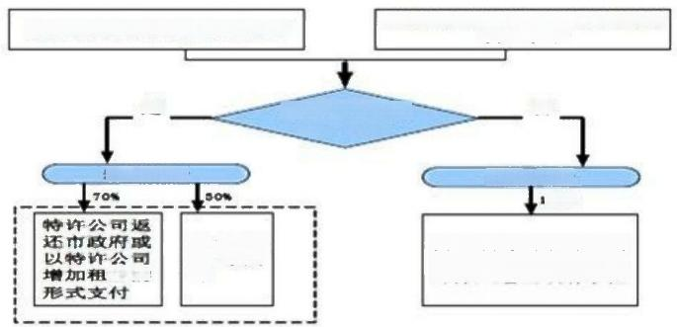
经调整后的测算平均人次票价 收入水平

是

差额部分
100%
由市政府给予特许公
金|的
部分风险由政府承担
实际平均人次票价收入水平
比较前者是否 大于后者
差额部分
酱旗
归公有
否
图5票价补偿和返还机制
2、 客流机制
票款是4号线实现盈利的主要收入来源，由于采用政府定价，客 流量成为影响项目收益的主要因素。客流量既受特许公司服务质量的 影响，也受市政府城市规划等因素的影响，因此，需要建立一种风险 共担、收益共享的客流机制。
4号线项目的客流机制为：当客流量连续三年低于预测客流的 80%,特许经营公司可申请补偿，或者放弃项目；当客流量超过预测 客流时，政府分享超出预测客流量10%以内票款收入的50%、超出客
流量10%以上的票款收入的60%。
4号线项目的客流机制充分考虑了市场因素和政策因素，其共担 客流风险、共享客流收益的机制符合轨道交通行业特点和PPP 模式要 求。
(三)建立完备的PPP 项目监管体系
北京地铁4号线 PPP项目的持续运转，得益于项目具有相对完备 的监管体系。清晰确定政府与市场的边界、详细设计相应监管机制是
PPP 模式下做好政府监管工作的关键。
4号线项目中，政府的监督主要体现在文件、计划、申请的审批， 建设、试运营的验收、备案，运营过程和服务质量的监督检查三个方 面，既体现了不同阶段的控制，同时也体现了事前、事中、事后的全
过程控制。

编号：  要尊盘毒  时间：2021年x月x日 | 书山有路勤为径，学海无涯苦作舟 | 页码：第26页共79页

4号线的监管体系在监管范围上，包括投资、建设、运营的全过 程；在监督时序上，包括事前监管、事中监管和事后监管；在监管标 准上，结合具体内容，遵守了能量化的尽量量化，不能量化的尽量细
化的原则。具体监管体系如图6所示。

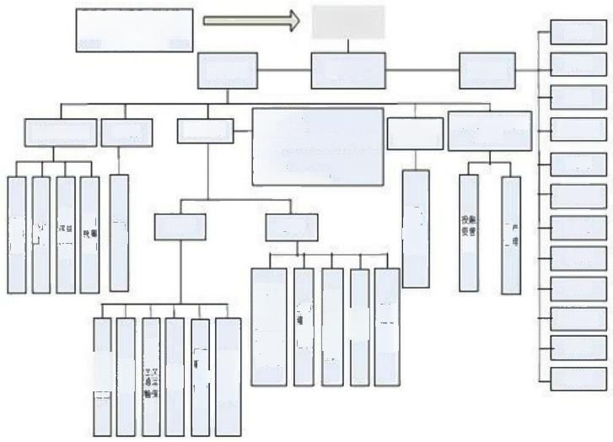
发委、交意接、财政局
京投公司、京港公司组成了
运营协调委员会
公要局
行业监管
国出局
国制发展质址：
= ;
国制行业年度计划。并组次实练。建
管通：
安全监管：
项费业使用体况验置
普成力容费
a
肆
划 登 间
展照局
要全需管局
用办
税务局
理
M 定 交 通
基础设期 健设 。 护的地分 标在水规 ,并想 机实施
发用改年要类会 财政局 交通委员会
北京市基确设施投资有 限公司
科技成果题
* 计
工册局
大填日建设
指界办公重
#
文
护
阔
参与 退阀
明
日建政
监管体系
四号线项目
一般出管
感成局
环保局
人力补院
规划要
输片
盘
安全
理
价
, 1
事业
医
图64号线的监管体系

案例7:大理市生活垃圾处置城乡一体化系统工程
一、项目概况
大理市位于云南省大理白族自治州中部，是州府所在地，是全国 历史文化名城、国家级自然保护区、中国优秀旅游城市、最佳中国魅 力城市。大理市下辖10镇、1乡、111个村委会和501个自然村，以 及创新工业园区、旅游度假区、海东开发管理委员会，总面积1815
平方公里，总人口68万人，全市日均垃圾产量约688吨。
为提高全市垃圾处理“减量化、资源化、无害化”水平，创新垃 圾收集清运处置新模式，探索洱海环境保护新经验，大理市按照“科
学治理、科技领先、城乡一体、市场化运作”的思路，引进先进技术，

编号：  时间：2021年x月x日 | 书山有路勤为径，学海无涯苦作舟 | 页码：第27页共79页

采用市场化运作，于2012年启动实施了洱海流域垃圾收集清运处置 系统工程建设，高起点、高标准建设实施生活垃圾处置城乡一体化系 统工程，主要包括三方面内容： 一是在洱海流域的两区和下关、大理 11个乡镇，共建设10座垃圾中转站，购置15辆垃圾转运车、111辆 小型垃圾收集车和1002个收集箱体；二是实施装机容量12兆瓦、日 处理生活垃圾600吨以上的大理市第二(海东)垃圾焚烧发电工程， 对生活垃圾进行无害化处理和资源化利用；三是构建数字化监管系统，
实现对市场化运作企业运营情况的全方位监管。
目前，大理市洱海流域垃圾收集清运处置系统初步建成，运转正 常。全市城乡生活垃圾收集清运量从2013年的164,657.7吨(日均 451 . 1吨),提升到2014年的196,931 .6吨(日均539 .5吨),增 长了19.6%,城乡环境卫生、洱海水质得到了明显改善，基本实现全 市城乡生活垃圾“收集清运全覆盖、压缩转运全封闭、焚烧发电资源
化、监督管理数字化、建筑垃圾再利用”的预期目标。

二、运作模式
( 一)建设模式
2010年10月，大理市以BOT (投资建设-运营-移交)方式，引 进重庆三峰环境产业集团公司，采用德国马丁SITY2000 逆推倾斜式 炉排炉焚烧发电处理工艺，投资4.2 亿元建设一座垃圾焚烧发电厂； 2012年6月，大理市公开招标以BTO (投资建设-移交-运营)方式引 进重庆耐德新明和公司，采用先进、成熟的上投料式水平直接压缩加 大型拉臂钩车转运的处理工艺，投资1.1亿元建设10座大型垃圾压 缩中转站。此外，各区镇积极探索，采用承包、租赁等方式，通过公
开招投标，将城乡生活垃圾收集清运工作推向市场。
(二)运行模式
全市城乡生活垃圾按照统一流程，通过收集、转运、处理三个环 节进行处置。收集清运环节由各区镇负责，用自行投资、承包的垃圾 车及配发的垃圾收集车将生活垃圾收集至环洱海10座垃圾中转站， 经压缩装箱后，全程密闭转运至垃圾焚烧厂进行焚烧发电、无害化处
理。最终实现收集清运全覆盖、压缩转运全封闭、焚烧发电资源化。

编号：  时间：2021年x月x日 | 书山有路勤为径，学海无涯苦作舟 | 页码：第28页共79页

(三)结算方式
经初步测算，大理市生活垃圾处置城乡一体化系统建成后，年运 营费用需要4430.5万元，其中：垃圾焚烧发电厂垃圾处理服务费用 1445.4万元(按垃圾处理贴费标准66元/吨以及日处理生活垃圾600 吨测算);10座大型压缩垃圾中转站运行服务费用1752.2万元(根 据中转站与海东垃圾焚烧厂实际距离分别测算);各乡镇将垃圾收集 至中转站的年费用为1233.0万元(按日收集清运生活垃圾600吨测 算)。大理市生活垃圾的收集费用、转运费用和处理费用统一列入财
政预算。
垃圾转运及处理运营企业的服务费用，按照《大理市生活垃圾转 运处理服务费结算工作实施方案》,由运营企业每月3日前填写上月 结算确认通知单，上报至市城管局、环保局、审计局、财政局、服务
费结算工作领导组等部门审核签字后进行拨付。
(四)监管方式
1、数字监管
2013年7月，筹资326万元建设生活垃圾收集清运处理信息化 管理系统。各站点称重数据、视频数据实时传输到信息中心，同时为 垃圾转运车辆安装了GPS定位系统。称重数据作为垃圾收集清运奖补 经费和政府支付企业运营费用的主要依据，视频数据可以实现对垃圾 压缩和处理过程的实时监控，最终实现城乡生活垃圾处置全过程的
“数字化、视频化、定位化”目标。
2、 量化考核
市政府与垃圾收集清运责任区镇签订《大理市洱海流域生活垃圾 收集清运责任书》,确定垃圾收集清运任务量，依据数字化监管系统 统计的各乡镇垃圾清运量，进行一日一公示、 一月一通报、 一季一考 核，对全市垃圾收集清运工作进行科学管理，通过工作目标倒逼服务
效果，解决垃圾收集清运工作的监管问题。
3、 政策保障
市政府出台《洱海流域生活垃圾收集清运处置实施办法》、 《洱
海流域污水垃圾和畜禽粪便收集处理监督及奖补办法》、《大理市环

编号：  时间：2021年x月x日 | 书山有路勤为径，学海无涯苦作舟 | 页码：第29页共79页

洱海农村生活垃圾收集清运处置和垃圾收集员履职考核办法》、《大 理市生活垃圾处理费收费管理办法》、《大理市生活垃圾转运处理服 务费结算工作实施方案》、 《大理市人民政府关于加强农村生活垃圾 收集清运管理的工作意见》等一系列政策文件，建立生活垃圾处理收 费制度，进一步完善城乡垃圾有偿收集清运保洁工作机制和各级资金 投入长效机制，为城乡生活垃圾处置系统提供政策保障。

三 、借鉴价值
(一)完善法规、健全机制
大理市先后建立生活垃圾处理收费制度、垃圾收集清运责任制度、 考核奖补制度，出台相应政策文件，使全套系统的运转有章可循、有 据可查，确保工作到位。随着系统的建设，大理市政府明确整个系统 由大理市城市管理综合行政执法局作为主管部门进行日常监管，市洱 管局、环保局、财政局等部门配合实行按季考核，兑现奖惩。各区、 乡镇建立相应的管理部门，人民群众自觉参与到环境卫生整治活动，
使系统得以有效运行。
(二)城乡一体、高标准建设
大理市按照流域垃圾治理全覆盖的思路，高起点、高标准规划设 计，实施城乡垃圾治理一体化系统建设，提高了农村环境卫生标准， 完善了城乡环卫基础设施，初步建立起了城乡一体的流域垃圾收集处 理体系。
(三)政府补贴、市场化运作
一是通过招商引资、竞争性谈判，以BOT 方式引进焚烧发电厂建 设项目；二是以BTO 方式引进垃圾压缩中转站项目；三是收集环节由 乡镇负责采用承包、租赁等方式实行市场化运作。
(四)数字同步、信息化监管
建成垃圾收集清运处理信息化管理系统，通过视频的实时监控、 车辆的GPS 定位及数据的实时传输，对垃圾收集、转运、处理环节的
全过程实行“数字化、视频化、定位化”实时监管，实现信息化管理。
(五)打破区划、扁平化管理

编号：  时间：2021年x月x日 | 书山有路勤为径，学海无涯苦作舟 | 页码：第30页共79页

一是城乡一体化系统打破大理市和创新工业园区、旅游度假区、 海开委的行政区划界限，统一规划、建设、管理；二是中转站建设打 破乡镇界限，统一建设，实行市场化运作，例如，喜洲垃圾中转站服 务区域辐射到喜洲、银桥、湾桥等多个乡镇乃至洱源县右所镇、邓川 镇。

案例8:固安工业园区新型城镇化项目
一、项目概况
( 一)项目背景
固安工业园区地处河北省廊坊市固安县，与北京大兴区隔永定河 相望，距天安门正南50公里，园区总面积34.68平方公里，是经国 家公告(2006年)的省级工业园区。
2002年固安县政府决定采用市场机制引入战略合作者，投资、 开发、建设、运营固安工业园区。同年6月，通过公开竞标，固安县 人民政府与华夏幸福基业股份有限公司(简称“华夏幸福公司”)签 订协议，正式确立了政府和社会资本 (PPP) 合作模式。按照工业园 区建设和新型城镇化的总体要求，采取“政府主导、企业运作、合作 共赢”的市场化运作方式，倾力打造“产业高度聚集、城市功能完善、 生态环境优美”的产业新城。目前，双方合作范围已拓展至固安新兴
产业示范区和温泉休闲商务产业园区。
(二)建设内容与规模
固安工业园区 PPP 新型城镇化项目，是固安县政府采购华夏幸福
在产业新城内提供设计、投资、建设、运营一体化服务。
1.土地整理服务。配合以政府有关部门为主体进行的集体土地征 转以及形成建设用地的相关工作。2008-2013年，华夏幸福累计完成
土地整理29047.6亩，累计投资103.8亿元。
2.基础设施建设。包括道路、供水、供电、供暖、排水设施等基 础设施投资建设。截至2014 年已完成全长170 公里新城路网、4 座 供水厂、3 座热源厂、6 座变电站、1 座污水处理厂等相关配套设施
建设。

编号：  时间：2021年x月x日 | 书山有路勤为径，学海无涯苦作舟 | 页码：第31页共79页

3.公共设施建设及运营服务。包括公园、绿地、广场、规划展馆、 教育、医疗、文体等公益设施建设，并负责相关市政设施运营维护。 园区内已经建成中央公园、大湖公园、400 亩公园、带状公园等大型 景观公园4 处，总投资额为2.54 亿元。目前由北京八中、固安县政 府、华夏幸福公司合作办学项目北京八中固安分校已正式开学，按三
级甲等标准建设的幸福医院已开工建设。
4.产业发展服务。包括招商引资、企业服务等。截至2014 年底， 固安工业园区累计引进签约项目482 家，投资额达638.19 亿元，形 成了航空航天、生物医药、电子信息、汽车零部件、高端装备制造等
五大产业集群。
5.规划咨询服务。包括开发区域的概念规划、空间规划、产业规
划及控制性详规编制等规划咨询服务，规划文件报政府审批后实施。

二、运作模式
( 一)基本特征
固安工业园区在方案设计上充分借鉴了英国道克兰港口新城和 韩国松岛新城等国际经典PPP 合作案例的主要经验，把平等、契约、 诚信、共赢等公私合作理念融入固安县政府与华夏幸福公司的协作开
发和建设运营之中。其基本特征是：
1.政企合作
固安县政府与华夏幸福公司签订排他性的特许经营协议，设立三 浦威特园区建设发展有限公司(简称三浦威特)作为双方合作的项目 公司 (SPV), 华夏幸福公司向项目公司投入注册资本金与项目开发 资金。项目公司作为投资及开发主体，负责固安工业园区的设计、投 资、建设、运营、维护一体化市场运作，着力打造区域品牌；固安工 业园区管委会履行政府职能，负责决策重大事项、制定规范标准、提 供政策支持，以及基础设施及公共服务价格和质量的监管等，以保证
公共利益最大化。
2.特许经营
通过特许协议，固安县政府将特许经营权授予三浦威特，双方形
成了长期稳定的合作关系。三浦威特作为华夏幸福公司的全资公司，

编号：  时间：2021年x月x日 | 书山有路勤为径，学海无涯苦作舟 | 页码：第32页共79页

负责固安工业园区的项目融资，并通过资本市场运作等方式筹集、垫 付初期投入资金。此外，三浦威特与多家金融机构建立融资协调机制， 进一步拓宽了融资渠道。
3.提供公共产品和服务
基于政府的特许经营权，华夏幸福公司为固安工业园区投资、建 设、开发、运营提供一揽子公共产品和服务，包括土地整理、基础设 施建设、公共设施建设、产业发展服务，以及咨询、运营服务等。截 至2014年华夏幸福公司在固安工业园区内累计投资超过160亿元，
其中，基础设施和公共服务设施投资占到近40%。

4.收益回报机制
双方合作的收益回报模式是使用者付费和政府付费相结合。固安 县政府对华夏幸福公司的基础设施建设和土地开发投资按成本加成 方式给予110%补偿；对于提供的外包服务，按约定比例支付相应费 用。两项费用作为企业回报，上限不高于园区财政收入增量的企业分 享部分。若财政收入不增加，则企业无利润回报，不形成政府债务。

5.风险分担机制
社会资本利润回报以固安工业园区增量财政收入为基础，县政府 不承担债务和经营风险。华夏幸福公司通过市场化融资，以固安工业 园区整体经营效果回收成本，获取企业盈利，同时承担政策、经营和
债务等风险。

编号：  时间：2021年x月x日 | 书山有路勤为径，学海无涯苦作舟 | 页码：第33页共79页

政府 华夏幸福公司

政策风险
机会风险

债务风险

经营风险

(二)主要创新点
固安工业园区新型城镇化PPP 模式属于在基础设施和公用设施
建设基础上的整体式外包合作方式，形成了“产城融合”的整体开发
建设机制，提供了工业园区开发建设和区域经济发展的综合解决方案。
1.整体式外包
在政企双方合作过程中，固安县政府实际上是购买了华夏幸福公 司提供的一揽子建设和外包服务。这种操作模式避免了因投资主体众 多而增加的投资、建设、运营成本，而且减少了分散投资的违约风险， 形成规模经济效应和委托代理避险效应。
2.“产城融合”整体开发机制
在“产城融合”整体开发机制下，政府和社会资本有效地构建了 互信平台，从“一事一议”变为以PPP 机制为核心的协商制度，减少
了操作成本，提高了城市建设与公共服务的质量和效率。
3.工业园区和区域经济发展综合解决方案
政企双方坚持以“产业高度聚集、城市功能完善、生态环境优美” 作为共同发展目标，以市场化运作机制破解园区建设资金筹措难题、 以专业化招商破解区域经济发展难题、以构建全链条创新生态体系破 解开发区转型升级难题，使兼备产业基地和城市功能的工业园区成为 新型城镇化的重要载体和平台。

编号：  时间：2021年x月x日 | 书山有路勤为径，学海无涯苦作舟 | 页码：第34页共79页

三 、实施效果
经过十多年的建设，固安工业园区实现了华丽蝶变，有效促进了 当地经济社会发展。
(一)经济发展：带动区域发展水平迈上新台阶
从2002年合作至今，固安工业园区已成为全省发展速度最快的 省级开发区，2014年完成固定资产投资149.6亿元，实现工业总产 值224.5亿元，完成财政收入23.3亿元。受益于固安工业园区新型 城镇化，固安县从一个经济发展水平相对落后的县，成为各项指标在 全省领先的县。政企合作十多年，固安县人均GDP 增长了4倍，财政 收入增长了24倍，成功跻身“2014中国县域成长竞争力排行榜”50
强，位列“中国十佳开发竞争力县”第2位。
(二)城市建设：构建了中等城市框架和服务配套设施
截至2014年，华夏幸福公司在园区内投入大量前期开发资金， 高质量推进路、水、电、气、讯等基础设施，实现了“十通一平”。 同时，积极引进优势资源，建设了中央公园、水系生态景观、创业大 厦、商务酒店、人才家园等一批高端配套设施，构建了以城市客厅、 大湖商业区、中央大道金融街区为主体的“智能城市”核心区。其中， 作为城市主干道之一的锦绣大道(大广高速至永和路段)总投资额为 4.13亿元，连接廊涿路与106国道，2012年竣工通车，为产业集聚
和居民住行提供了便利条件。
(三)民生保障：坚持“以人为本”建设幸福城市
华夏幸福公司投资2.81亿元，引进的北京八中固安分校已正式 投入使用；与首都医科大学附属医院合作经营的幸福医院也已启动建 设。园区建设促进了公共资源配置均等化，当地居民和外来人员享受 同等的教育和医疗等公共资源和服务，并带动固安县民生投入不断加 大，促进了全县民生保障体系的完善。2014年固安县民生领域支出 达到26.1亿元，占公共财政预算支出的84.8%,在全省率先实施县 级社保“一卡通”,在廊坊市率先建立了《低保对象医前医疗救助制
度》。

编号：  时间：2021年x月x日 | 书山有路勤为径，学海无涯苦作舟 | 页码：第35页共79页

四 、借鉴价值
固安工业园区新型城镇化在整体推进过程中较好解决了园区建 设中的一些难题，这种PPP 模式正在固安县新兴产业示范区和其他县
市区复制，具有较高的借鉴推广价值。
(一)采用区域整体开发模式，实现公益性与经营性项目的统筹
平衡
传统的单一PPP 项目，对于一些没有收益或收益较低的项目，社 会资本参与意愿不强，项目建设主要依靠政府投入。固安工业园区新 型城镇化采用综合开发模式，对整个区域进行整体规划，统筹考虑基 础设施和公共服务设施建设，统筹建设民生项目、商业项目和产业项 目，既防止纯公益项目不被社会资本问津，也克服了盈利项目被社会
资本过度追逐的弊端，从而推动区域经济社会实现可持续发展。
(二)利用专业团队建设运营园区，实现产城融合发展
为提高固安工业园区核心竞争力，固安县政府通过让专业的人做 专业的事，华夏幸福公司配备专业团队，政府和社会资本构建起平等、 契约、诚信、共赢的机制，保证了园区建设运营的良性运转。固安县 政府在推进新型城镇化的同时，统筹考虑城乡结合问题，加快新农村
建设，进行产业链优化配置，实现了产城融合发展。

案例9:合肥市王小郢污水处理厂资产权益转让项目
一、项目概况
合肥市王小郢污水处理厂是安徽省第一座大型城市污水处理厂， 也是当时全国规模最大的氧化沟工艺污水处理厂。项目分两期建设， 日处理能力合计30万吨，建设总投资约3.2亿元。污水厂建成后曾 获得市政鲁班奖，是建设部指定的污水处理培训基地和亚行在中国投
资的“示范项目”,为巢湖污染综合治理发挥了重要作用。
2001年，安徽当地某环保公司曾上书省政府和市政府，要求政 府出于扶持本地企业发展的目的，将王小郢污水处理厂以高于评估价 的一定价位直接出售给它，同时还许诺将在未来几年投资兴建更多的
污水处理厂。2001年6月，该公司曾与政府签订了王小郢经营权收

以上内容仅为本文档的试下载部分，为可阅读页数的一半内容。如要下载或阅读全文，请访问：https://d.book118.com/856052120202010050

